Trousíme se z kopce 2022

Výzva na podporu všech s roztroušenou sklerózou a dalšími nemocemi

Myšlenka výzvy

Hlavní cílem výzvy bylo a je na dálku podpořit a potěšit všechny ty mezi námi, kteří bojují s nějakou těžkou nemocí, ale jejich duše se stále toulá po horách. V neděli 29.5.2022 vyrazili Horobraníci (uživatelé aplikace Horobraní) na hory hlavně pro pacienty s roztroušenou sklerózou nebo s nějakou další chorobou. Skrze fotku přiloženou k výstupu vyjádřili mnoho.

Dne 29.5. 2022 se do akce zapojilo na 1000 Horobraníků (přesně 955) a vybrali si libovolné kopce po celé ČR. Stejně jako jsou různorodé projevy roztroušené sklerózy, tak byl různorodý výběr vrcholů, které lidé dobrovolně zdolávali. Ke každému výstupu mohli poslat Horobraníci ještě fotografii se srdíčkem nebo slunečnicí, aby dali najevo, že na nás pacienty myslí a že v tom nejsme sami. Za podporu velmi děkujeme.

Vzhledem k počtu účastníků a dosahu sociálních sítí – facebook, se Unii Roska ve spolupráci s tvůrci Horobrani.cz podařilo rozšířit povědomí o roztroušené skleróze a třeba i někomu dodat pocit, že s touto nemoci lze dál dosahovat skutečných i pomyslných vrcholů. Unie Roska, letos slaví let aktivní pomoci pacientů s roztroušenou sklerózou a dalších 1000 lidí jí svou účastí vyjádřilo podporu, zaslalo fotografii z výstupu a někteří i finanční dar. Všem účastníkům a tvůrcům aplikace děkujeme. [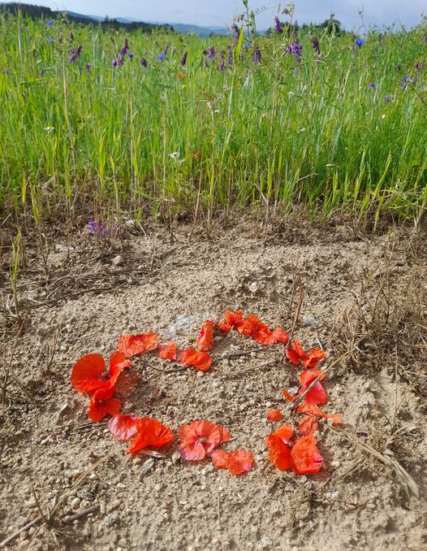](https://www.facebook.com/photo/?fbid=5534987373179211&set=gm.970667670265424&__cft__%5b0%5d=AZWDZniRO21KljsRa7B2HMeAfDuxGpgeCXn3tCI3sCLkKhiTts45T-BUZTJINCttm8yxPt1qoIoHRQxpxzfCkaSHNfcUDbzDBuD0w3Pu6J2T0r8CYIF-JtGsqH4s2WQwEW2kQNcKPzmniTlCMDnGFyDYPb6MydbJiGpCT2r8ISFd2w&__tn__=EH-R)

[**Monika Humlová**](https://www.facebook.com/groups/598861787446016/user/100000055114039/?__cft__%5b0%5d=AZVRleuMQGnc2S3yStliNNasoPaP_5q8EH2yczMPvWHtzpEmxtcipHmWTUUyw8EL8qLf9JnJd4gjrEqkh96RwWAIXktFXRZRaXLyjLSAOXG3Yl1CSa0CsE_9Tq8YoWlUyxmbg4TBSB08jbkX1qLuwPBsC8KwfsuQwSQwdTL_YhOoDIVz8qKrtgxrSbaz3bnC5hvq48vHGU-_j1wJ2Chl75fn&__tn__=-UC%2CP-R)

[pnsdeS4011u182 9hl0c40](https://www.facebook.com/groups/598861787446016)  ·

Trousila jsem se z kopce Chmelník.Vím,jaké to je být nemocný/á.Nejdůležitější je podpora rodiny i okolí ,ale hlavně podpora nás samých.Nevzdávat se,snažit se žít dál i když to někdy pekelně bolí.Sžít se se svou nemocí a poslouchat svoje tělo,co nám říká.Nevzdáme se!!!! Hodně zdraví a sil všem, kdo to potřebují.

[**Markéta Kučerová**](https://www.facebook.com/groups/598861787446016/user/100003294986144/?__cft__%5b0%5d=AZWO2U6sR22RzaNHreDEjyk6LCQwFGEpkOSUmsLE20xOyi3_3A0jKBzpA5SEdLHXLg1FMLAxDBusZPZcBinlQO6NlRygvZezgbk2t6rfkrnotHBXIAX-ENrt4h3WRsHt-BeoHxMyVJR44we8ZnmBe90Bb3mbe3vxsIYd4U4SdISF75RTtdgGkwRs80PKneWHlM0kIKWCOkG5hZpDFUcBQ_sn&__tn__=-UC%2CP-R)

[nrSoft:. 1vah3593539 1tg1v k0auně2](https://www.facebook.com/groups/598861787446016/posts/970783753587149/?__cft__%5b0%5d=AZWO2U6sR22RzaNHreDEjyk6LCQwFGEpkOSUmsLE20xOyi3_3A0jKBzpA5SEdLHXLg1FMLAxDBusZPZcBinlQO6NlRygvZezgbk2t6rfkrnotHBXIAX-ENrt4h3WRsHt-BeoHxMyVJR44we8ZnmBe90Bb3mbe3vxsIYd4U4SdISF75RTtdgGkwRs80PKneWHlM0kIKWCOkG5hZpDFUcBQ_sn&__tn__=%2CO%2CP-R)  ·

Jak jsem dnes zas nedala výzvu.. 🤦🏼‍♀️Znáte ten pocit, když máte volno a ještě do toho přijde výzva? Prostě paráda, tentokrát to vyjde 🍀, nachystám si kamínek, vyberu místo a do toho se den před tím ozve bratr, že dorazí tuto neděli. Jezdí tak jedenkrát za měsic v neděli,a ze všech neděl si vybere zrovna tuto.. 😅

Jak se jedná o rodinu, jde všechno stranou ❤️a na děti jsem se moc těšila 🥰

Aspoň jsem poslala malý finanční dar a kamínek udělá radost určitě jinde.

[**Horobraní**](https://www.facebook.com/horobrani/?__cft__%5b0%5d=AZVLPjUec4JEIoTp6FBKvkM3M1pbEZvv9Pkn3D-LIfk7BC2eRI20EEznuopymHAFsshoZnEw-SNZaUdRK0J4nE-CIuwr0eb06QU3mTxNVIc8PAFTP0FKGpypDBKzeK6mRg296C9NRndSmfj8CuRi48ttaITPMp3ccvHd9V9RWf4XOZ0saLTfVcdnNWu-4SvPxyGvY4xHxZ6330wlaAg0WVgA&__tn__=kC%2CP-R) ****se cítí – cítí se nadějeplně.

[tsnopo00v55e2V t4:30 1hučhr1a19](https://www.facebook.com/horobrani/posts/1418100242038111?__cft__%5b0%5d=AZVLPjUec4JEIoTp6FBKvkM3M1pbEZvv9Pkn3D-LIfk7BC2eRI20EEznuopymHAFsshoZnEw-SNZaUdRK0J4nE-CIuwr0eb06QU3mTxNVIc8PAFTP0FKGpypDBKzeK6mRg296C9NRndSmfj8CuRi48ttaITPMp3ccvHd9V9RWf4XOZ0saLTfVcdnNWu-4SvPxyGvY4xHxZ6330wlaAg0WVgA&__tn__=%2CO%2CP-R)  ·

Všichni, co včera byli na kopci a do teď synchronizovali, tak jim už na webu bude svítit, že výzvu splnili. Patrik to vždy jednou za čas aktualizuje 😉.

Moc děkujeme téměř tisícovce Horobraníků, že se zapojili.

### [**Jitka Hejpetrová Hričinová**](https://www.facebook.com/groups/598861787446016/user/100000040095174/?__cft__%5b0%5d=AZWDZniRO21KljsRa7B2HMeAfDuxGpgeCXn3tCI3sCLkKhiTts45T-BUZTJINCttm8yxPt1qoIoHRQxpxzfCkaSHNfcUDbzDBuD0w3Pu6J2T0r8CYIF-JtGsqH4s2WQwEW2kQNcKPzmniTlCMDnGFyDYPb6MydbJiGpCT2r8ISFd2w&__tn__=-UC%2CP-R)

[nsSrct 1k9u 44a: 01uě0.a57v020nv95](https://www.facebook.com/groups/598861787446016/posts/970667670265424/?__cft__%5b0%5d=AZWDZniRO21KljsRa7B2HMeAfDuxGpgeCXn3tCI3sCLkKhiTts45T-BUZTJINCttm8yxPt1qoIoHRQxpxzfCkaSHNfcUDbzDBuD0w3Pu6J2T0r8CYIF-JtGsqH4s2WQwEW2kQNcKPzmniTlCMDnGFyDYPb6MydbJiGpCT2r8ISFd2w&__tn__=%2CO%2CP-R)  ·

Ať se ve zdraví TROUSÍME do další výzvy ❤🍀